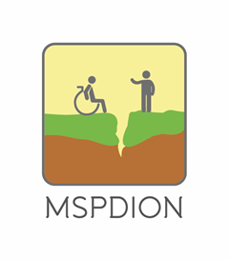
MILICKIE STOWARZYSZENIE PRZYJACIÓŁ DZIECI I OSÓB NIEPEŁNOSPRAWNYCH

56-300 Milicz ul. Kopernika 20

Tel/fax. 71 38 30 014

FORMULARZ ZGŁOSZENIOWY

do projektu

pn. „TERAPIA BAZALNA”*

Dane uczestnika
Imię (imiona)
Nazwisko
PESEL
Adres zamieszkania:
Dane kontaktowe (Telefon)
Miejsce zatrudnienia (placówka)
Podpis uczestnika

Podpis dyrektora placówki

……………………………………
podpis

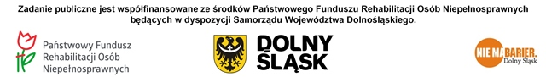

Zadanie dofinansowano w ramach projektu „Terapia bazalna”
ze środków Państwowego Funduszu Rehabilitacji Osób Niepełnosprawnych
będących w dyspozycji Samorządu Województwa Dolnośląskiego

